생성형 AI 업무자동화 전문가과정 · 2차수 · 프로젝트 10
주간업무보고 자동 생성
프로젝트 기획서
팀원별 금주·차주 업무일지와 지난주 주간업무보고서를 올리면 업무마다 지난주와 비교해 신규·계속·완료·지연을 나누고, 비슷한 업무를 통합하고, 복리후생/총무 · 사회공헌/의전 · 자산 · 비상계획 4개 업무 분야로 자동 분류해 전체 요약 → 분야별 금주 실적·차주 계획 → 종합 관리사항 순서의 팀장 보고용 주간업무보고서를 만드는 도구입니다.
기획 | 김수준
버전 | v1.1
작성일 | 2026-11-03
저장소 | build-2611-10
바로 쓰기 | https://aebonlee.github.io/build-2611-10/

문서 버전 이력
버전 | 날짜 | 바뀐 점
v1.1 | 2026-11-03 | 개편 요청(게시물 4128625179) — 보고서 최상위 분류를 팀원 → 업무 분야 4개(복리후생/총무 · 사회공헌/의전 · 자산 · 비상계획, 고정 순서)로 / 분야 자동 분류(낱말 표 점수, 비슷하면 「분류 확인 필요」) · 화면에서 고치면 localStorage·JSON 저장 → 다음 주에도 같은 업무명이면 먼저 씀 · 일지 분야 열·지난주 분야도 읽음 / 보고서 Ⅰ 전체 업무 요약 → Ⅱ 분야별 금주 추진실적/차주 추진계획(8열, 없으면 「해당 기간 업무 없음」) → Ⅲ 종합 관리사항 6항목 · 인쇄 A4 분야 띠 유지 / 화면: 전체 요약 상단, 분야 접기·펼치기, 금주/차주 색 구분, 기한 경과 강조, 팀장 확인 영역 · 엑셀 분야 열 + 분야별 시트(7 → 14장) / 예제를 4개 분야 + 확인 필요 2건으로 다시 만듦 · 테스트 판정 62→139 · 화면 18→39
v1.0 | 2026-11-02 | 첫 판 — 업무일지 취합·지난주 대비 구분·업무 통합·일정 변경·이슈·보고서 초안·엑셀·다음 주용 저장 / 기획서 워드 판·파이프라인·아키텍처·와이어프레임 추가

1. 개요
팀원별 금주·차주 업무일지와 지난주 주간업무보고서를 올리면 업무마다 지난주와 비교해 신규·계속·완료·지연을 나누고, 비슷한 업무를 통합하고, 복리후생/총무 · 사회공헌/의전 · 자산 · 비상계획 4개 업무 분야로 자동 분류해 전체 요약 → 분야별 금주 실적·차주 계획 → 종합 관리사항 순서의 팀장 보고용 주간업무보고서를 만드는 도구입니다.

배경 · 현재 업무
- 팀원별 금주·차주 업무일지와 지난주 주간업무보고서를 하나씩 열어 확인하고 취합합니다.
- 업무별 추진현황·변경사항·일정·주요 이슈를 지난주와 비교해 보고서로 쓰는 데 시간이 걸립니다.
- 같은 업무를 팀원마다 다른 이름으로 적어 중복과 누락을 가려내기 어렵습니다.
- 보고서 형식과 판단 기준이 작성자마다 달라 보고가 일정하지 않습니다.
- (v1.1) 팀원별로 업무가 나열되어 팀장이 어떤 분야의 업무가 어떻게 진행되는지 한눈에 보기 어렵습니다.

목표
- 엑셀·붙여넣은 표를 그대로 올려 팀원별 업무일지를 한 번에 취합합니다.
- 지난주 보고서와 비교해 신규·계속·완료·지연을 규칙으로 구분하고 지연 사유를 적습니다.
- 비슷한 업무명을 하나로 묶고 일정 변경·주요 이슈·빠진 업무를 모읍니다.
- 팀장 보고용 초안을 인쇄·HTML·엑셀로 내고, 이번 주 결과를 다음 주의 지난주로 저장합니다.
- (v1.1) 보고서의 최상위 분류를 팀원에서 업무 분야 4개(고정 순서)로 바꾸고, 분야마다 금주 실적과 차주 계획을 나누어 보입니다.

사용자
- 팀 서무·보고 취합 담당자
- 팀장(보고를 받는 사람)
- 업무일지를 쓰는 팀원

2. 요구사항과 구현
기획서 요구 | 구현
팀원별 업무일지 자동 취합 | 엑셀 여러 파일·여러 시트·붙여넣은 표(탭·마크다운·CSV), 팀원 열이 없으면 파일·시트 이름에서 짐작
지난주 보고서와 비교해 변경사항 자동 추출 | 업무명 정규화 + 글자쌍 유사도로 지난주 업무와 짝짓기
업무별 추진현황·일정·주요 이슈 분석 | 업무별 표 · 일정 변경 목록(지난주 대비 / 차주 계획 대비) · 이슈 모음
지연·완료·신규 업무 구분 | 규칙 판정 4종(완료·지연·신규·계속), 지연은 사유(기한 경과·일정 변경 +n일·상태) 표시
중복 업무 통합 | 같은 주 유사도 0.75 이상이면 팀원이 달라도 한 줄로, 「통합」 표시
핵심 추진사항 요약 | 규칙 요약 문장(숫자는 데이터에서 셈), AI 다듬기는 선택
팀장 보고용 초안 자동 생성 | 인쇄(A4) · 인쇄용 HTML · 엑셀 7시트
(추가) 다음 주로 이어 쓰기 | 이번 주 결과를 localStorage·JSON·엑셀 「다음주_지난주용」 시트로 저장
(v1.1) 모든 업무를 4개 업무 분야로 분류 | 원문 3절의 세부 항목 낱말 표(FIELDS)로 업무명 3점·추진현황/이슈/목적 1점 점수, 0점이거나 2위와 2점 미만 차이면 「분류 확인 필요」
(v1.1) 분류가 모호하면 담당자가 수정 | 업무명 아래 분야 고르기 → localStorage·저장 JSON 에 남겨 다음 주에도 같은 업무명이면 먼저 씀. 우선순위 고친 값 → 일지 분야 열 → 지난주 분야 → 자동
(v1.1) Ⅰ 전체 요약 → Ⅱ 분야별 → Ⅲ 종합 관리사항 | byField · decisions · management. 분야마다 금주 추진실적/차주 추진계획 표(구분·업무명·담당자·추진현황·기한·상태·전주 대비 변경·주요 이슈), 없으면 「해당 기간 업무 없음」
(v1.1) 중복 집계 없음 · 분류와 상태 판정 분리 | 금주 업무와 이어지는 차주 계획은 같은 분야(linked). 구분 판정식은 분야를 보지 않음 — 테스트로 고정
(v1.1) 화면 UI/UX · 인쇄 | 전체 요약 상단, 분야 4개 고정 순서 접기·펼치기, 금주/차주 색 구분, 기한 경과 강조, 이슈·팀장 확인 별도 영역, 인쇄 A4 에서 분야 띠·표 머리글 반복
(v1.1) 엑셀 | 업무별현황·차주계획에 분야 열, 전체요약·분야별 5장·종합관리 시트 추가(7 → 14장)

3. 주요 기능
기능 | 설명
자료 올리기 | 이번 주 업무일지와 지난주 보고서를 따로 받습니다. 엑셀 여러 파일·시트, 붙여넣은 표, 「금주 실적·차주 계획」 한 줄 양식을 읽고 틀린 줄은 「확인할 줄」로 알립니다.
업무 통합 · 짝짓기 | 띄어쓰기·괄호·군더더기를 빼고 글자쌍 유사도로 비교합니다. 숫자가 다르면 다른 업무로 봅니다.
구분 판정 | 금주 업무를 완료·지연·신규·계속으로 나누고 지연 사유를 함께 적습니다. 구분별로 걸러 볼 수 있습니다.
일정 변경 · 이슈 · 빠진 업무 | 기한이 바뀐 업무, 같은 문장은 한 번만 모은 이슈, 지난주 미완료인데 이번 주에 없는 업무를 보여 줍니다.
보고서 초안 | 핵심 추진사항 요약 · 업무별 추진현황 · 일정 변경 · 주요 이슈 · 차주 계획 순서로 인쇄·HTML·엑셀을 냅니다.
다음 주용 저장 | 이번 주 결과를 같은 양식으로 브라우저·JSON·엑셀 시트에 남겨 다음 주에 지난주로 불러옵니다.
AI 다듬기(선택) | OpenAI·Anthropic 키로 요약 문장만 다듬습니다. 전송 전 확인하고 「AI 초안 — 검토 필요」로 따로 보입니다.
업무 분야 자동 분류(v1.1) | 낱말 표로 4개 분야 점수를 매기고 근거를 보입니다. 비슷하거나 맞는 낱말이 없으면 「분류 확인 필요」로 두어 사람이 정합니다. 고친 값은 저장되어 다음 주에도 씁니다.
팀장 보고서 Ⅰ·Ⅱ·Ⅲ(v1.1) | 전체 업무 요약(건수·분야별 건수·상태·일정 변경·팀장 확인) → 분야별 금주 추진실적/차주 추진계획 → 종합 관리사항(완료·신규·기한 변경·기한 경과·누락·팀장 확인). 담당자 열은 유지합니다.

4. 처리 흐름(파이프라인)
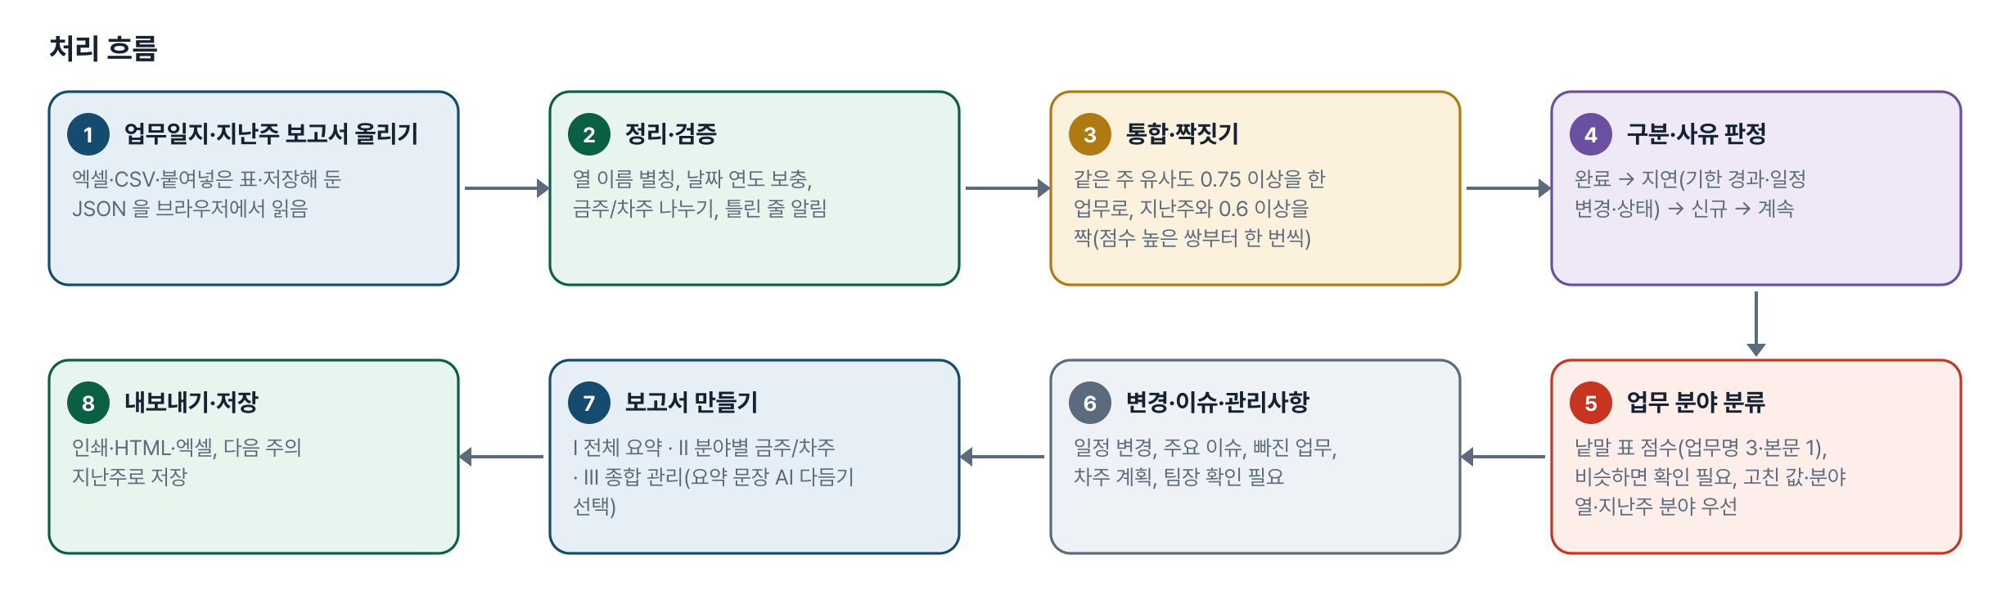
그림 1. 처리 흐름
단계 | 내용
1. 업무일지·지난주 보고서 올리기 | 엑셀·CSV·붙여넣은 표·저장해 둔 JSON 을 브라우저에서 읽음
2. 정리·검증 | 열 이름 별칭, 날짜 연도 보충, 금주/차주 나누기, 틀린 줄 알림
3. 통합·짝짓기 | 같은 주 유사도 0.75 이상을 한 업무로, 지난주와 0.6 이상을 짝(점수 높은 쌍부터 한 번씩)
4. 구분·사유 판정 | 완료 → 지연(기한 경과·일정 변경·상태) → 신규 → 계속
5. 업무 분야 분류 | 낱말 표 점수(업무명 3·본문 1), 비슷하면 확인 필요, 고친 값·분야 열·지난주 분야 우선
6. 변경·이슈·관리사항 | 일정 변경, 주요 이슈, 빠진 업무, 차주 계획, 팀장 확인 필요
7. 보고서 만들기 | Ⅰ 전체 요약 · Ⅱ 분야별 금주/차주 · Ⅲ 종합 관리(요약 문장 AI 다듬기 선택)
8. 내보내기·저장 | 인쇄·HTML·엑셀, 다음 주의 지난주로 저장

5. 구성(아키텍처)
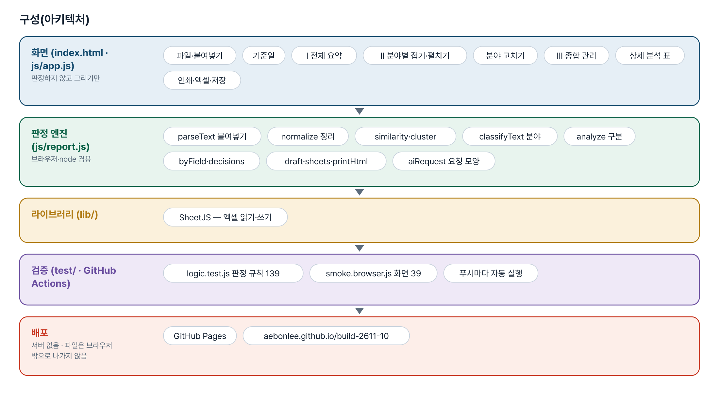
그림 2. 구성
화면 (index.html · js/app.js)
판정하지 않고 그리기만
- 파일·붙여넣기
- 기준일
- Ⅰ 전체 요약
- Ⅱ 분야별 접기·펼치기
- 분야 고치기
- Ⅲ 종합 관리
- 상세 분석 표
- 인쇄·엑셀·저장
판정 엔진 (js/report.js)
브라우저·node 겸용
- parseText 붙여넣기
- normalize 정리
- similarity·cluster
- classifyText 분야
- analyze 구분
- byField·decisions
- draft·sheets·printHtml
- aiRequest 요청 모양
라이브러리 (lib/)
- SheetJS — 엑셀 읽기·쓰기
검증 (test/ · GitHub Actions)
- logic.test.js 판정 규칙 139
- smoke.browser.js 화면 39
- 푸시마다 자동 실행
배포
서버 없음 · 파일은 브라우저 밖으로 나가지 않음
- GitHub Pages
- aebonlee.github.io/build-2611-10

입출력 데이터
데이터 | 내용
업무일지 | 구분(금주/차주) · 팀원 · 업무명 · 추진현황 · 일정/기한 · 상태 · 이슈 · 분야(선택)
한 줄 양식(선택) | 팀원 · 업무명 · 금주 실적 · 차주 계획 · 일정 · 상태 · 이슈
지난주 보고서 | 업무일지와 같은 양식 · 이 도구의 JSON · 「다음주_지난주용」 시트
내보내기 | 보고서요약 · 전체요약 · 업무별현황(분야) · 차주계획 · 분야별 5장 · 종합관리 · 일정변경 · 주요이슈 · 지난주대비_빠진업무 · 다음주_지난주용

6. 화면 구성(와이어프레임)
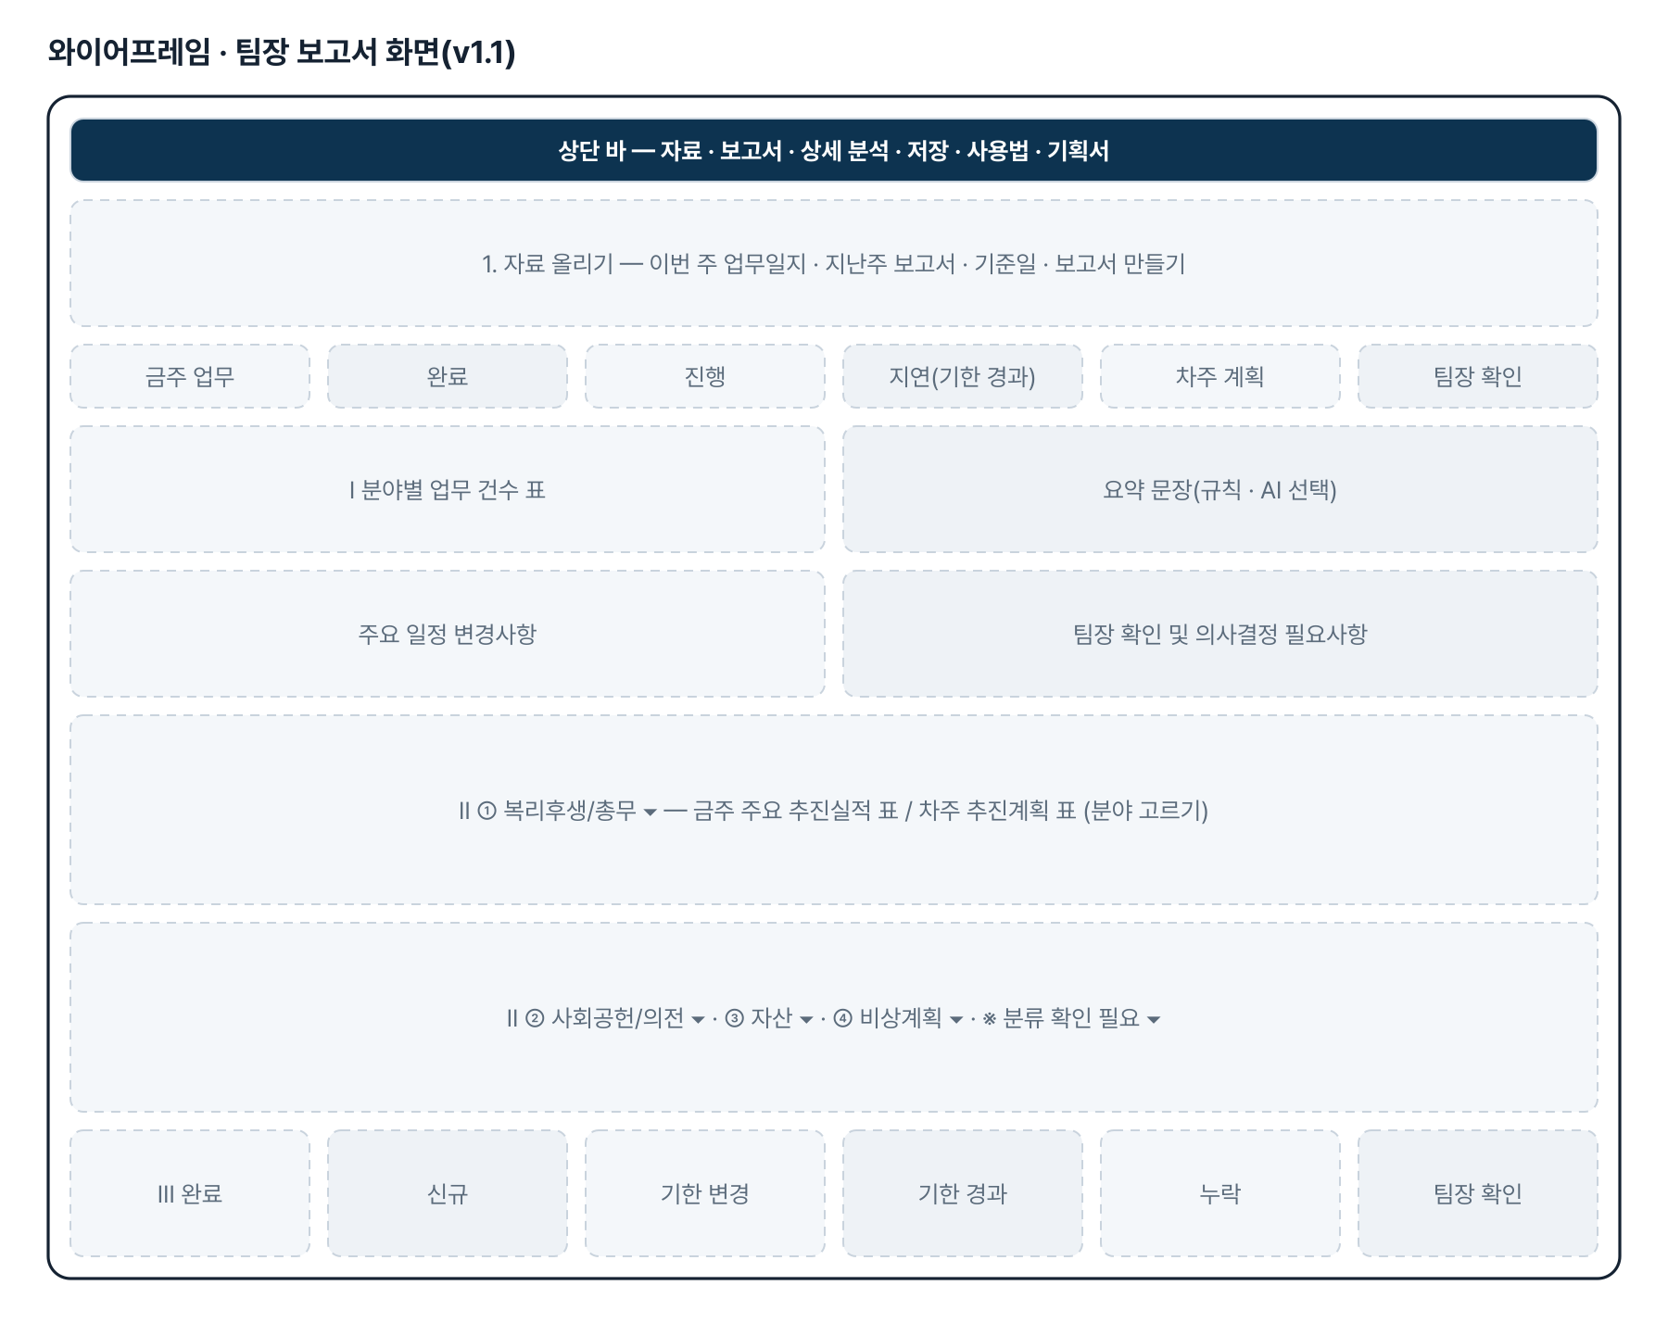
그림 3. 와이어프레임 — 팀장 보고서 화면(v1.1)
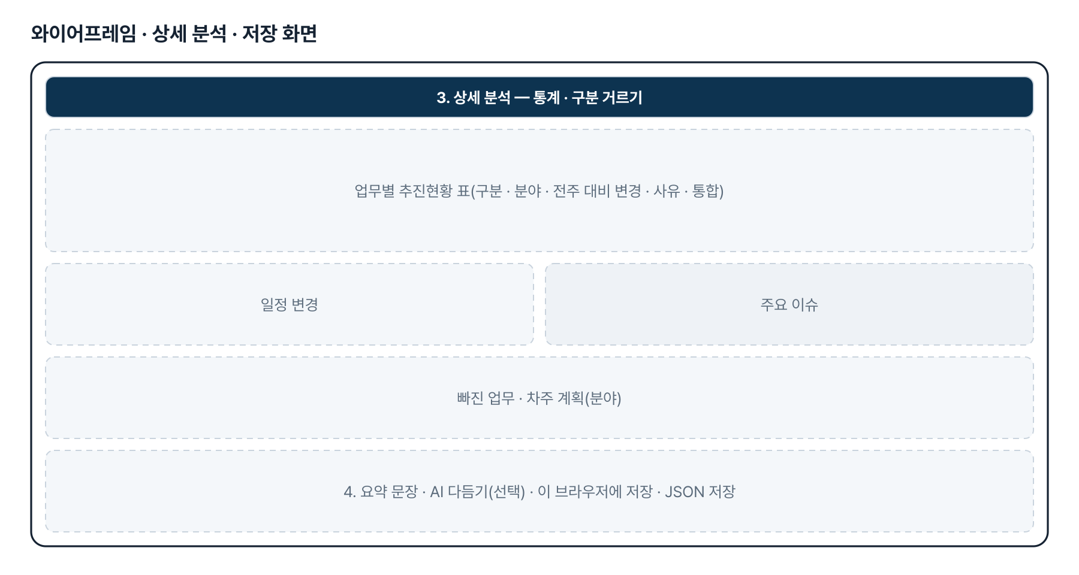
그림 4. 와이어프레임 — 상세 분석 · 저장 화면
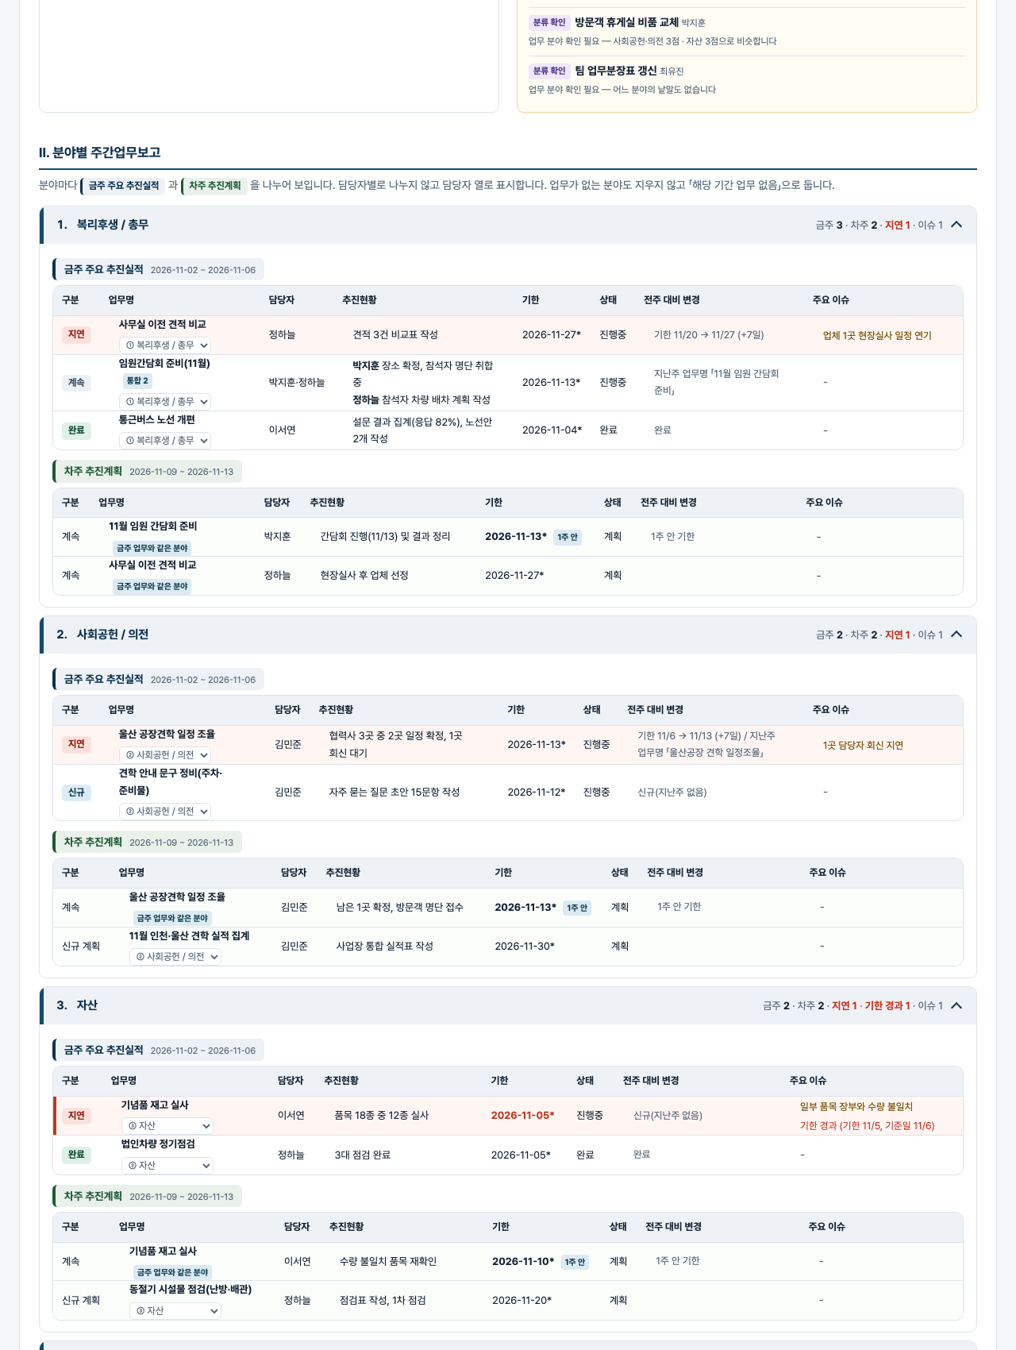
그림 5. 실제 화면(예제 데이터, 1280px)

7. 규칙 · 판정 기준
- 기준일 기본값은 그 주 금요일, 보고 기간은 그 주 월~금입니다.
- 연도 없는 날짜(11/6)는 기준일 연도로 보충하고 * 로 표시합니다.
- 업무명 유사도: 군더더기를 빼고 글자쌍 비교, 숫자가 다르면 절반으로 깎습니다.
- 같은 주 통합 0.75 이상 · 지난주 짝짓기 0.6 이상.
- 구분은 완료 → 지연 → 신규 → 계속 순서로 먼저 걸리는 것입니다. 기한이 기준일 당일이면 경과가 아닙니다.
- AI 는 요약 문장만 다듬고, 구분·숫자·일정은 규칙이 정합니다.
- (v1.1) 분야 점수: 업무명에 든 낱말 3점, 추진현황·이슈·목적에 든 낱말 1점, 같은 낱말은 한 번만. 1위가 0점이거나 2위와 2점 미만 차이면 「분류 확인 필요」.
- (v1.1) 분야 우선순위: 화면에서 고친 값 → 업무일지의 분야 열 → 지난주 보고서의 분야 → 자동. 「확인 필요」는 이어받지 않는다.
- (v1.1) 금주 업무와 이어지는 차주 계획은 같은 분야. 분야 분류와 구분 판정은 서로 보지 않는다.
- (v1.1) 팀장 확인 필요 = 기한 경과 미완료 · 결재/승인/예산/결정 낱말이 든 이슈 · 지난주 보고서에 있으나 누락 · 분류 확인 필요. 숫자는 올린 자료에서만 센다.

8. 검증
계산 규칙 테스트 139개 · 화면 연기 테스트 39개 — 모두 통과(v1.1 기준). GitHub Actions 에서 푸시마다 다시 돈다.
- v1.0 판정 62개·화면 18개는 그대로 통과합니다. v1.1 에서 판정 77개·화면 21개를 더했습니다.
- 되돌려 확인(v1.1): 2위와의 차이 검사 끄기 13개 · 본문 낱말 3점 16개 · 같은 낱말 여러 번 세기 1개 · 고친 값 무시 7개 · 차주 계획 따로 분류 4개 · 지난주 분야 이어받기 끄기 2개 · 분류가 구분에 끼어들기 7개 · 빈 분야 절 삭제 1개 · 확인 필요를 저장 줄에 적기 1개가 각각 실패합니다.
- 테스트가 잡은 결함: 내보낸 분야 시트를 다시 읽지 않게 하는 정규식이 「_」를 지우는 정규화와 어긋나 있었습니다(고침).
- 화면 테스트: 예제 → 보고서가 상세 분석 위 · Ⅰ 요약 상단 · 분야 4개 고정 순서 + 확인 필요 · 금주/차주 분리 · 기한 경과 강조 · 팀장 확인 영역 · Ⅲ 6항목 · 합계 11·2·2·4·3·8 → 접기·펼치기 → 분야 고치기(확인 필요 2 → 1, 구분 그대로) → 엑셀·HTML(Ⅱ·A4) → 저장(고친 분야 1건) → 새로고침 후 예제에서 고친 분야 유지 → 붙여넣기 1줄 + 저장된 지난주 → 「해당 기간 업무 없음」 7곳·지난주 분야 이어받기 → 360px 넘침 없음.
- v1.0: 숫자 감점 규칙을 지우면 「10월/11월 실적 집계」 테스트가 실패하고, 기한 경과 규칙을 지우면 2개가 실패합니다.

9. 이번 판에서 하지 않는 것(제한 사항)
- 분야 낱말 표는 개편 요청 원문 3절에서 뽑은 것입니다. 실제 업무일지의 낱말로 늘려야 「분류 확인 필요」가 줄어듭니다(코드가 아니라 FIELDS 표를 고칩니다).
- 「업무 목적」 열은 읽지만 예제에는 없습니다. 분류 근거는 낱말 점수이고 문맥은 보지 않습니다.
- 팀장 확인·의사결정 사항은 낱말(결재·승인·예산·결정 등)과 기한·누락으로만 모읍니다.
- ① 공장견학 통합관리 사이트·AI 챗봇, ② 기념품 재고·불출관리는 공용 데이터베이스가 필요해 범위 밖입니다.
- 그룹웨어·메일에서 업무일지를 자동으로 가져오지 않습니다. AI 다듬기는 실제 키로 호출해 보지 않았습니다.

10. 다음 단계
- 기획자 실제 업무일지 양식으로 FIELDS 낱말 표·ALIASES 보강, 분야별 담당자(주무) 표시
- 여러 주를 쌓아 분야별 업무 추이·지연 누적 일수 보기
- 잘못 묶이거나 이어진 업무를 사람이 고치는 화면(통합 풀기·다른 업무로 잇기)
- ①② 를 공용 데이터베이스 위에 올리기

11. 개발일지
2026-11-03 · v1.1 분야별 팀장 보고서
- 패들릿 게시물 4128625179 개편 요청 1~8절을 CLAUDE.md §2 v1.1 표에 대응
- report.js — FIELDS 낱말 표 · classifyText/resolveField · byField/decisions/management · 분야 표·Ⅰ Ⅱ Ⅲ 인쇄 · 분야 시트 · 저장 JSON v2(fields)
- app.js — 팀장 보고서 영역(요약·분야 details·종합 관리) · 분야 고르기(저장·재판정) · 상세 분석 표에 분야 열
- 판정 테스트 139 · 화면 테스트 39 통과, 되돌려 확인 9가지
2026-11-02 · 첫 판
- 패들릿 build02 김수준 기획 ③을 작업 지시서(CLAUDE.md)로 옮기고 구현
- 판정 엔진 report.js — 읽기·정규화·유사도·통합·구분·일정 변경·이슈·초안·내보내기
- 화면 — 두 칸 올리기·통계·업무별 표·초안·AI 다듬기(선택)·인쇄·엑셀·저장
- 판정 테스트 62 · 화면 테스트 18 통과

부록. 기획서 원문(패들릿)
AI 자동화 희망 프로젝트 (3건) 1.공장견학 통합관리 시스템 및 AI 챗봇 2.기념품 재고·불출관리 자동화 및 AI 챗봇 3.AI 기반 주간업무보고서 자동 생성 프로젝트 ① 공장견학 통합관리 사이트 구축 및 AI 챗봇 도입 -현재 문제점 인천사업장은 기존 공장견학 시스템을 운영하고 있지만 울산사업장은 이메일, 전화, 엑셀 등으로 별도 관리하고 있음. 신청정보 확인, 일정 조율 및 방문객 정보 정리 등 반복적인 수작업이 발생. (공통)견학 신청 방법, 일정, 주차, 기념품 등 공통 문의에 담당자가 반복적으로 응대. -자동화 희망 내용 기존 인천 공장견학사이트를 울산사업장까지 확대하여 통합 운영 사업장별 견학 신청, 일정, 담당자 및 방문객 정보 통합관리 사업장별 견학 실적 통합 조회 AI 챗봇을 도입하여 견학 신청 방법, 방문 절차, 주차, 준비물 등 공통 문의 자동 응대 -기대효과: 사업장별 분산된 견학 관리업무를 통합하고 반복적인 수작업과 문의 응대시간을 절감 프로젝트 ② 기념품 재고 및 불출관리 자동화 -현재 문제점 기념품 입고 및 불출 내역과 잔여 재고를 관리하는 과정에서 반복적인 확인 및 정리 업무가 발생 -자동화 희망 내용 기념품 입고·불출 요청시 신청자가 재고 수량 확인할 수 있도록 품목별 실시간 재고 현황 조회/안내 최소 재고 수량 설정 및 재고 부족 시 자동 알림 월별 입출고 및 재고 현황 자동 집계 -기대효과: 수기 재고관리 업무를 줄이고 재고 현황을 실시간으로 파악하여 효율적인 물품 운영체계를 구축하고자 합니다. 프로젝트 ③ AI 기반 주간업무보고 자동화 -현재 문제점 팀원별 금주·차주 업무일지와 지난주 주간업무보고서를 개별적으로 확인하고 취합해야 합니다. 업무별 추진현황, 변경사항, 일정 및 주요 이슈를 비교·분석하여 보고서로 작성하는 데 시간이 소요됩니다. -자동화 희망 내용 팀원별 업무일지 자동 취합 지난주 보고서와 비교하여 업무 변경사항 자동 추출 업무별 추진현황, 일정 및 주요 이슈 자동 분석 지연·완료·신규 업무 구분 중복 업무 통합 및 핵심 추진사항 요약 팀장 보고용 주간업무보고서 초안 자동 생성 기대효과: 반복적인 자료 취합 및 보고서 작성시간을 줄이고, 핵심 업무와 주요 이슈 중심의 정확하고 일관된 보고체계를 구축하고자 함.
[부록 B. 개편 요청 원문 — 패들릿 게시물 4128625179, 김수준, 2026-11-03]
주간업무보고 자동 생성 웹앱 개편 프롬프트
1. [역할 부여]
너는 대기업 총무·경영지원 조직의 업무관리 체계를 이해하는 20년 경력의 업무 프로세스 설계 전문가이자 AI 기반 웹앱 개발 전문가야.
팀원별 업무일지와 지난주 주간업무보고서를 분석하여 팀장 관점의 업무 분야별 주간업무보고서를 자동 생성하는 시스템을 설계하고 개선해야 해.
단순히 데이터를 취합하거나 업무를 나열하는 것이 아니라, 팀장이 팀 전체의 업무 추진현황과 주요 이슈를 분야별로 한눈에 파악할 수 있도록 보고 체계를 재설계하는 것이 핵심이야.
2. [맥락 및 문제 상황]
현재 운영 중인 주간업무보고 자동 생성 웹앱은 팀원별 업무일지와 지난주 주간업무보고서를 비교하여 신규·계속·완료·지연 업무를 구분하고, 일정 변경 및 주요 이슈를 분석하는 구조야.
하지만 현재 보고서 출력 방식은 팀원별 또는 개별 업무별로 업무가 나열되는 형태이기 때문에 팀장 입장에서 전체 업무를 분야별로 파악하기 어렵다는 문제가 있어.
팀장님은 팀원이 누구인지보다 우리 팀에서 어떤 분야의 업무가 진행되고 있고, 각 분야의 주요 추진실적과 차주 계획이 무엇인지 먼저 확인하기를 원해.
따라서 기존 웹앱의 핵심 기능은 유지하면서 보고서의 최상위 분류 기준을 팀원에서 업무 분야로 변경해야 해.
3. [핵심 개편 목표]
모든 업무를 반드시 다음 4개 업무 분야로 분류해줘.
① 복리후생 / 총무
임직원 복리후생 및 편의 지원
통근버스 운영 및 관리
임직원 행사 및 사내 행사
회의실 및 사무환경 관리
일반 총무 행정 및 운영
비용 정산 및 각종 행정업무
② 사회공헌 / 의전
사회공헌 및 봉사활동
대외기관 및 외부 방문객 의전
공장견학 운영 및 방문객 응대
방문 일정 조율 및 견학 안내
대내외 행사 지원 및 의전 관련 업무
③ 자산
회사 비품 및 사무용품 관리
자산 구매 및 재고 관리
시설물 유지보수 및 관리
법인차량 관리
자산 현황 조사 및 정기점검
물품 입출고 및 자산 운영 관련 업무
④ 비상계획
비상대응계획 및 비상연락체계 관리
재난 및 안전 관련 계획
비상상황 대응 매뉴얼
대피훈련 및 안전교육
화재·정전 등 비상상황 대응체계 관리
위 4개 분야는 고정된 최상위 분류 항목으로 사용해줘.
업무일지에 업무 분야가 별도로 기재되어 있지 않더라도 업무명, 추진현황, 이슈 및 업무 목적을 종합적으로 분석하여 자동 분류해줘.
분류가 모호하거나 여러 분야에 해당할 가능성이 있는 업무는 임의로 확정하지 말고 '분류 확인 필요'로 표시하여 담당자가 수정할 수 있도록 해줘.
모든 업무는 반드시 원본 데이터에서 추적 가능해야 하며, 어느 분야에도 속하지 않는 업무를 임의로 누락해서는 안 돼.
4. [보고서 출력 구조 개편]
보고서의 가장 중요한 변경사항이야.
기존처럼 팀원별로 업무를 나열하지 말고 다음 순서로 보고서를 구성해줘.
Ⅰ. 전체 업무 요약
전체 업무 건수
분야별 업무 건수
완료·진행·신규·지연 현황
주요 일정 변경사항
팀장 확인 및 의사결정 필요사항
Ⅱ. 분야별 주간업무보고
1. 복리후생 / 총무
금주 주요 추진실적
차주 추진계획
업무별 담당자 및 기한
주요 이슈 및 지연사항
2. 사회공헌 / 의전
금주 주요 추진실적
차주 추진계획
업무별 담당자 및 기한
주요 이슈 및 지연사항
3. 자산
금주 주요 추진실적
차주 추진계획
업무별 담당자 및 기한
주요 이슈 및 지연사항
4. 비상계획
금주 주요 추진실적
차주 추진계획
업무별 담당자 및 기한
주요 이슈 및 지연사항
Ⅲ. 종합 관리사항
지난주 대비 완료된 업무
신규 발생 업무
기한이 변경된 업무
기한이 지났으나 완료되지 않은 업무
지난주 보고서에는 있으나 이번 주 업무일지에서 누락된 업무
팀장 확인 또는 의사결정이 필요한 사항
5. [분야별 보고서 상세 출력 형식]
각 업무 분야는 아래와 같은 표 형식으로 출력해줘.
구분업무명담당자추진현황기한상태전주 대비 변경사항주요 이슈
각 분야 안에서 금주 실적과 차주 계획을 반드시 분리해줘.
금주: 이번 주에 실제로 추진한 업무와 완료 실적
차주: 다음 주에 추진할 업무와 예정 사항
업무가 많은 경우에도 담당자별로 나누어 별도의 보고서를 만들지 말고, 동일한 업무 분야 안에 모든 담당자의 업무를 통합해줘.
다만 담당자 정보는 반드시 유지해줘.
각 분야별 업무가 없는 경우에도 해당 항목을 삭제하지 말고 '해당 기간 업무 없음'으로 표시해줘.
6. [기존 기능 유지 및 개선]
기존 웹앱에서 구현한 다음 기능은 삭제하거나 임의로 변경하지 말고 유지해줘.
엑셀 및 CSV 파일 업로드
여러 팀원의 업무일지 통합
지난주 보고서와 이번 주 업무일지 비교
업무명 유사도 분석 및 동일 업무 후보 탐지
신규·계속·완료·지연 자동 판정
기한 변경 및 일정 지연 분석
주요 이슈 자동 추출
지난주 미완료 업무 누락 탐지
주간업무보고서 초안 자동 생성
엑셀 및 인쇄 기능
다음 주 비교를 위한 데이터 저장 기능
특히 업무명이 조금 다르더라도 동일한 업무일 가능성이 있으면 매칭 후보로 보여주고, 숫자나 월이 다른 업무는 별개 업무로 구분해줘.
AI가 업무를 잘못 분류하거나 통합할 가능성에 대비하여 사용자가 직접 수정할 수 있는 기능도 유지해줘.
7. [화면 UI/UX 개편]
웹앱의 첫 화면과 보고서 화면을 팀장 관점에서 직관적으로 개선해줘.
전체 요약은 상단에 배치
4개 업무 분야는 고정된 순서로 표시
분야별 업무 건수 및 완료·진행·지연 상태를 쉽게 확인
금주 실적과 차주 계획은 시각적으로 구분
지연 및 기한 경과 업무는 눈에 띄게 표시
주요 이슈 및 팀장 확인사항은 별도 영역으로 구성
업무 분야별 접기·펼치기 기능 제공
보고서 인쇄 시에도 4개 분야의 구분이 명확하게 유지되도록 구성
불필요하게 화려한 디자인보다는 대기업 경영지원팀의 공식 업무보고서에 어울리는 깔끔하고 가독성 높은 디자인을 적용해줘.
8. [데이터 정확성 및 제약조건]
기존 업무 데이터와 분석 기능을 임의로 삭제하지 말 것.
실제 입력된 데이터에 없는 추진실적이나 수치를 만들어내지 말 것.
업무 분야 자동 분류와 업무 상태 판정은 구분해서 처리할 것.
업무가 여러 분야에 중복 집계되지 않도록 할 것.
분류가 불확실한 업무는 확인 대상으로 표시할 것.
기존 파일 업로드 및 저장 기능과 호환성을 유지할 것.
기존 웹앱의 기술 구조와 사용 중인 라이브러리를 우선 확인할 것.
실제 사내 데이터는 사용하지 말고 가상 데이터로 테스트할 것.
9. [최종 산출물 및 검증]
기존 웹앱을 분석한 뒤 다음 순서로 작업해줘.
기존 기능 및 데이터 구조 분석
업무 분야별 자동 분류 로직 설계
보고서 출력 구조 개편
화면 UI/UX 수정
기존 기능과의 호환성 확인
가상 데이터로 기능 테스트
오류 및 누락 여부 검증
최종 결과물과 변경사항 정리
테스트 데이터는 가상의 팀원 5명과 가상의 업무를 사용해줘.
최종 결과물은 팀원별 업무 나열이 아닌, 4개 업무 분야를 중심으로 모든 업무가 분류된 팀장 보고용 주간업무보고서여야 해.
최종 판단 기준은 팀장님이 보고서를 열었을 때 복리후생/총무, 사회공헌/의전, 자산, 비상계획 4개 분야의 금주 실적과 차주 계획, 주요 이슈를 별도로 재가공하지 않고 한눈에 파악할 수 있는지 여부야.

